**Thiết kế lớp**

**I Nhóm các lớp thiết kế**

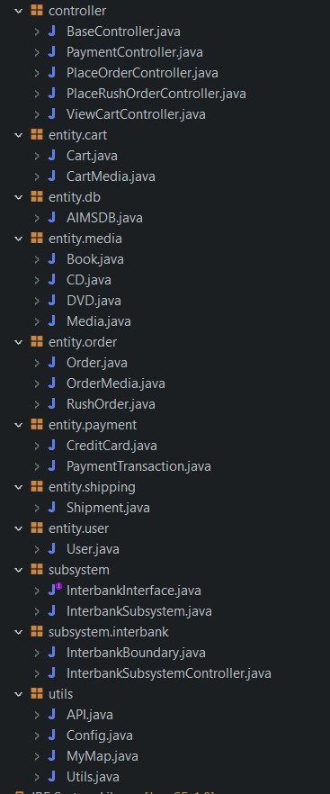

**II Xác định mối quan hệ giữa các lớp**

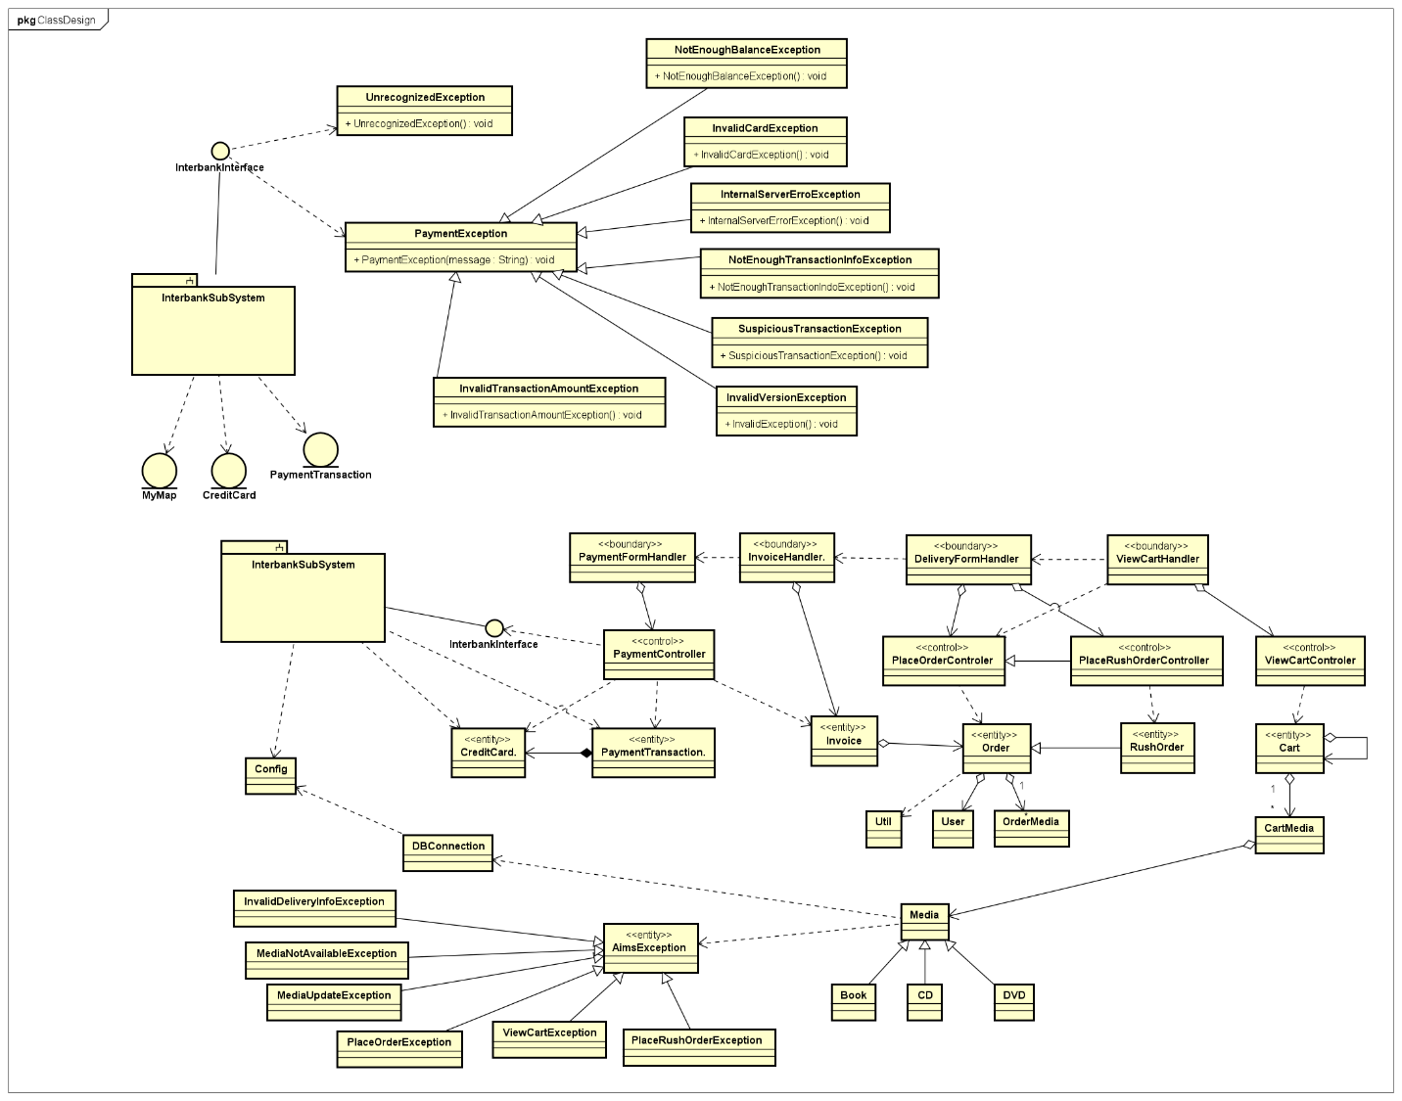

**III Lớp thiết kế**

1 PaymentController

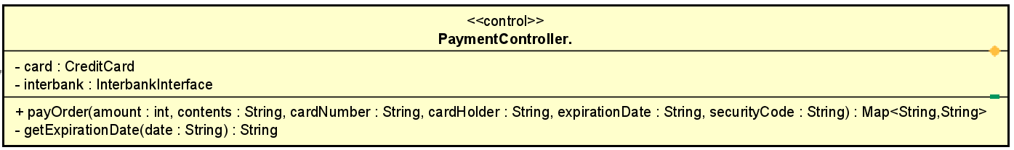

Attribute

|  |  |  |  |  |
| --- | --- | --- | --- | --- |
| STT | Tên | Kiểu dữ liệu trả về | Giá trị mặc định | Mô tả |
| 1 | card | CreditCard | NULL | Thẻ của người dùng để thanh toán |
| 2 | interbank | InterbankInterface | NULL | Kết nối với hệ thống con Interbank |

Operation

|  |  |  |  |
| --- | --- | --- | --- |
| STT | Tên | Kiểu dữ liệu trả về | Mô tả (mục đích) |
| 1 | payOrder | Map<String, String> | Thanh toán đơn hàng và trả về giao dịch thanh toán |

Parameter:

amount: số tiền giao dịch

contents: nội dung giao dịch

cardNumber: số thẻ

cardHolderNumber: tên chủ sở hữu

expirationDate: ngày hết hạn theo định dạng “mm/yy”

securityCode: mã bảo mật cvv/cvc

Exception: không

Method:

getExpirationDate: Chuyển dữ liệu ngày từ định dạng “mm/yy” thành “mmyy”

2 ViewCartController

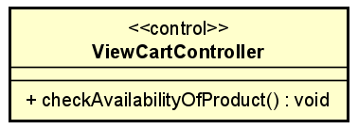

Attribute: không

Operation:

|  |  |  |  |
| --- | --- | --- | --- |
| STT | Tên | Kiểu dữ liệu trả về | Mô tả (Mục đích) |
| 1 | checkAvailabilityOfProduct | void | Kiểm tra sản phẩm có sẵn hay không |

Parameter: không

Method: không

3 PlaceOrderController

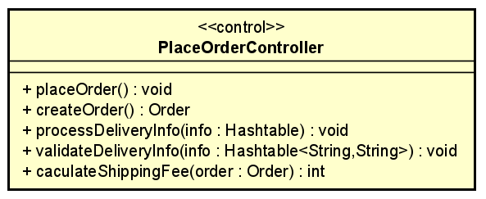

Attribute: không

Method:

Operation:

|  |  |  |  |
| --- | --- | --- | --- |
| STT | Tên | Kiểu trả về | Mô tả (Mục đích) |
| 1 | placeOrder | void | Đặt hàng khi khách hàng yêu cầu |

Parameter: không

Operation:

|  |  |  |  |
| --- | --- | --- | --- |
| STT | Tên | Kiểu trả về | Mô tả |
| 2 | createOrder | Order | Khởi tạo order cho khách hàng |

Parameter: không

Operation:

|  |  |  |  |
| --- | --- | --- | --- |
| STT | Tên | Kiểu trả về | Mô tả |
| 3 | processDeliveryInfo | void | Xử lý thông tin giao hàng |

Parameter:

info: Hashtable

Operation:

|  |  |  |  |
| --- | --- | --- | --- |
| STT | Tên | Kiểu trả về | Mô tả |
| 4 | validateDeliveryInfo | void | Xác thực thông tin giao hàng |

Parameter:

info: Hashtable<String, String>

Operation

|  |  |  |  |
| --- | --- | --- | --- |
| STT | Tên | Kiểu trả về | Mô tả |
| 5 | caculateShippingFee | int | Tính toán và trả về chi phí vận chuyển |

Parameter:

order: Order

Method: không

4 PlaceRushOrderController

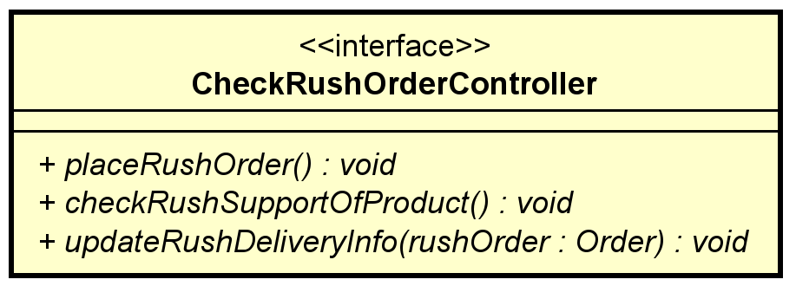

Attribute: không

Operation

|  |  |  |  |
| --- | --- | --- | --- |
| STT | Tên | Kiểu trả về | Mô tả (mục đích) |
| 1 | placeRushOrder | void | Đặt hàng nhanh khi khách hàng yêu cầu |

Parameter: không

Opearation

|  |  |  |  |
| --- | --- | --- | --- |
| STT | Tên | Kiểu trả về | Mô tả (mục đích) |
| 2 | checkRushSupportOfProduct | void | Kiểm tra sản phẩm có hỗ trợ đặt hàng nhanh hay không |

Parameter: không

Operation:

|  |  |  |  |
| --- | --- | --- | --- |
| STT | Tên | Kiểu trả về | Mô tả (mục đích) |
| 3 | updateRushDeliveryInfo | void | Cập nhật thông tin giao hàng nhanh |

Parameter:

rushOrder: Order

Method: không

5 Lớp InterbankInterface

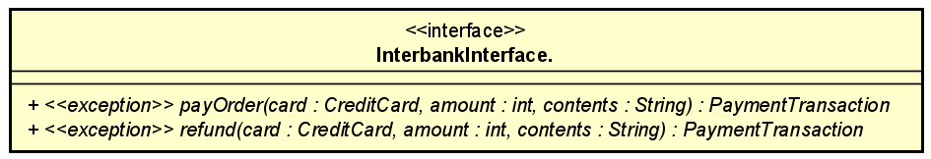

Attribute: không

Operation

|  |  |  |  |
| --- | --- | --- | --- |
| STT | Tên | Kiểu dữ liệu trả về | Mô tả |
| 1 | payOrder | PaymentTransaction | Thanh toán đơn hàng và trả về giao dịch thanh toán |
| 2 | refund | PaymentTransaction | Hoàn tiền và trả về giao dịch thanh toán |

Parameter:

card: thẻ tín dụng để giao dịch

amount: số tiền giao dịch

contents: nội dung giao dịch

Exception:

PaymentException: nếu mã lỗi trả về đã biết

UnrecognizedException: nếu không tìm thấy mã lỗi trả về hoặc có lỗi hệ thống

Method: không

State: không

Biểu đồ trạng thái của đối tượng

1 Đối tượng “Order”

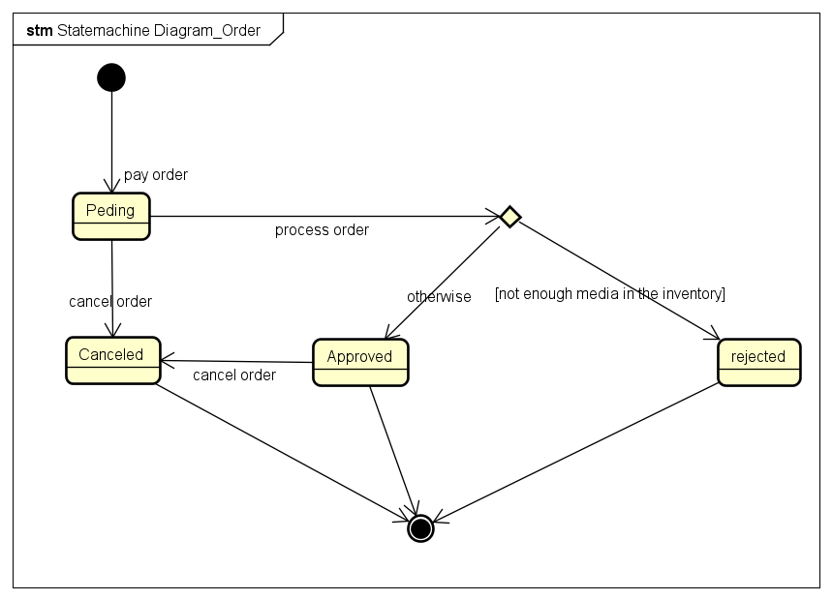

2 Đối tượng “Cart”

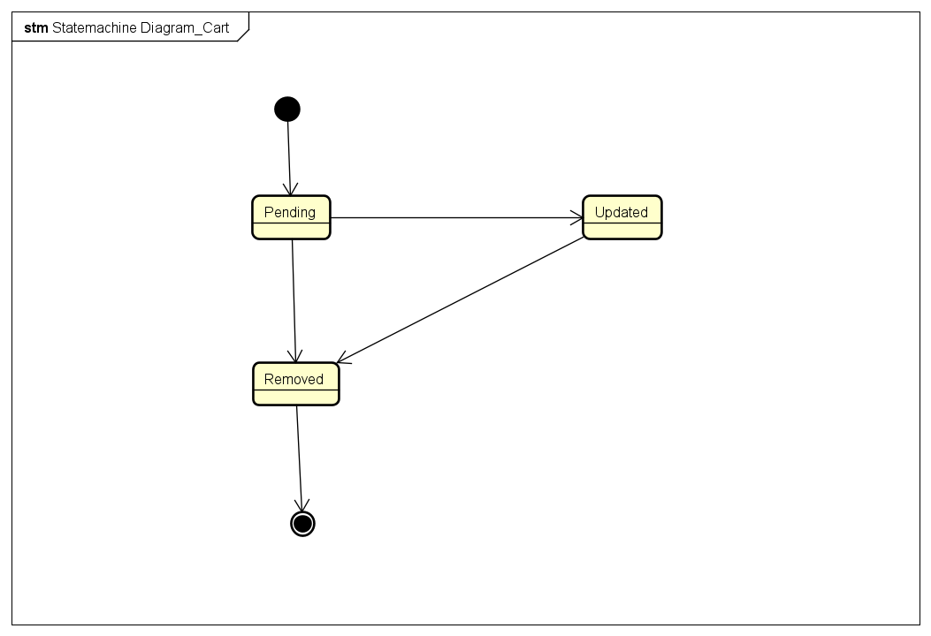

**IV Biểu đồ lớp thiết kế**

